Adobe InDesign — 1. lekce

Vytvoření nového dokumentu
- Zvolte Soubor > Nový > Dokument.
Dialogové okno Nový dokument je kombinací dialogových oken Nastavení dokumentu a Okraje a sloupce, takže můžete z jednoho místa nastavit velikost stránky, okraje a sloupce. Tato nastavení můžete kdykoliv změnit.
- Zadání možností nastavení dokumentu.
- Kliknutím na OK otevřete nový dokument se zadaným nastavením.
Chcete-li určit výchozí nastavení rozvržení pro všechny nové dokumenty, zvolte Soubor > Nastavení dokumentu nebo Formát > Okraje a sloupce a nastavte volby, když nejsou otevřeny žádné dokumenty.

Volby nového dokumentu

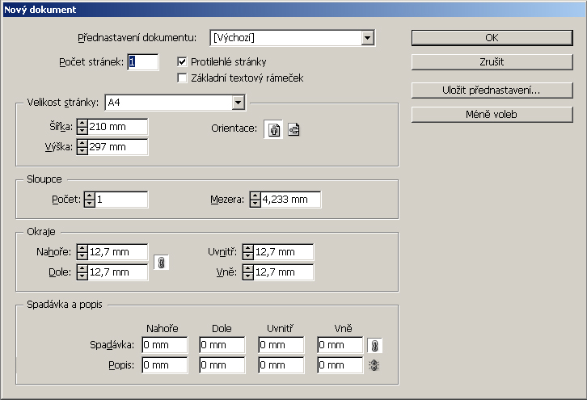
Přednastavení dokumentu
Počet stránek – zadejte počet stránek, které se mají vytvořit v novém dokumentu.
Protilehlé stránky – tuto volbu zapněte, pokud chcete, aby levá a pravá strana byly umístěny proti sobě na dvojstránce, například u knih či časopisů. Vypněte tuto volbu, jestliže má být každá strana samostatná, například při tisku letáků nebo plakátů, nebo když mají objekty spadávat v oblasti vazby.
Velikost stránky – Zvolte velikost stránky z nabídky nebo zadejte hodnoty pro Šířka a Výška. Velikost stránky představuje požadovanou konečnou velikost po oříznutí spadávky nebo jiných značek vně stránky.
Orientace – Klikněte na volbu Na výšku nebo Na šířku . Tyto ikony se dynamicky vzájemně ovlivňují s rozměry zadanými v části Velikost stránky. Když je Výška větší hodnota, vybere se ikona Na výšku. Když je větší Šířka, vybere se ikona Na šířku. Kliknutím na nevybranou ikonu zaměníte hodnoty Výška a Šířka.
Spadávka – Oblast spadávky umožňuje tisknout objekty, které jsou umístěny na vnějším okraji definované velikosti stránky. Na stránce požadované velikosti s objektem umístěným na jejím okraji se může při malém posunu při tisku nebo oříznutí na okraji tisknutelné oblasti objevit bílá. Proto byste měli umístit objekt, který je na okraji stránky požadovaných rozměrů, trochu mimo okraj a po tisku stránku oříznout. Oblast spadávky se zobrazuje jako červená linka v dokumentu. Nastavení oblasti spadávky můžete zadat v části Spadávka v dialogovém okně Tisk.
Popisy – Oblast popisu se vypustí, když se dokument ořízne na konečnou velikost stránky. Oblast popisu obsahuje tiskové informace, pruh informace o přizpůsobených barvách nebo zobrazuje další instrukce a popisy dalších informací v dokumentu. Objekty (včetně textových rámečků) umístěné v oblasti popisu se tisknou, ale zmizí, když se dokument ořízne na konečnou velikost stránky.
Objekty mimo oblast spadávky nebo popisu (podle toho, která sahá dále) se netisknou.

Okno dokumentu – přehled
Každá stránka nebo dvojstránka v dokumentu má vlastní pracovní plochu a vodítka, která se zobrazují v režimu Normální zobrazení. (Chcete-li změnit režim zobrazení, zvolte např. Zobrazení > Režim zobrazení > Náhled.) Pracovní plocha je nahrazena šedým pozadím, když je dokument zobrazen v jednom z režimů náhledu.
Barvu pozadí tohoto náhledu a barvu vodítek můžete změnit v předvolbách Vodítka a pracovní plocha.
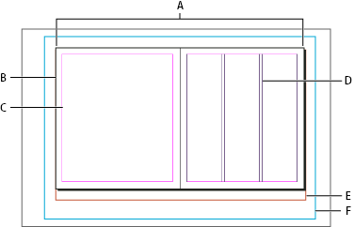

Dokument a vodítka v normálním režimu zobrazení
A. Dvojstránka (černé čáry) B. Stránka (černé čáry)
C. Vodítka okrajů (purpurové čáry) D. Vodítka sloupců (fialové čáry) E. Oblast spadávky (červené čáry)
F. Oblast popisu (modré čary)

Panel nástrojů – přehled
Některé nástroje v panelu nástrojů se používají k vybírání, úpravám a vytváření prvků stránek. Další nástroje se používají k vybírání textu, tvarů, čar a přechodů. Celkové uspořádání panelu nástrojů můžete změnit tak, aby odpovídalo vašemu preferovanému uspořádání oken a panelů. Standardně se panel nástrojů zobrazuje jako jeden svislý sloupec nástrojů. Můžete ho zobrazit také jako dva svislé sloupce nebo jeden vodorovný řádek. V panelu nástrojů ale nemůžete změnit polohu jednotlivých nástrojů. Přesun se provádí tažením za horní okraj.
Nástroj z výchozího panelu nástrojů vyberte kliknutím na nástroj. Panel nástrojů také obsahuje některé skryté nástroje, přiřazené k viditelným nástrojům. Skryté nástroje jsou označeny šipkou vpravo od ikony nástroje. Skrytý nástroj vyberete tak, že kliknete a podržíte stisknuté tlačítko myši na nástroji zobrazeném v paletě nástrojů, a pak vyberete požadovaný nástroj. Když podržíte ukazatel nad nástrojem, objeví se název nástroje a jeho klávesová zkratka – tento text se nazývá tip nástroje.
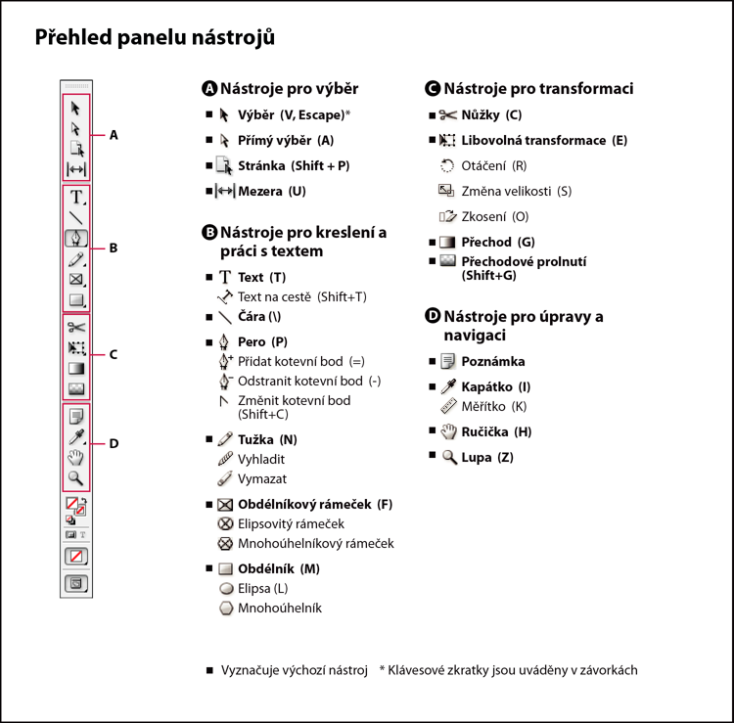

Zobrazení panelu nástrojů Zvolte Okna > Nástroje.
Zobrazení voleb nástrojů 2 x klikněte na nástroj v panelu nástrojů (tento postup funguje pouze pro některé nástroje).

Textové nástroje Vytvářejí a formátují text ve standardních nebo upravených blocích nebo na cestách.
Kreslicí nástroje Kreslí a aplikují styl na jednoduché i složité objekty, obdélníky, elipsy, mnohoúhelníky, tvary od ruky.
Nástroje pro výběr Vybírají (aktivují) objekty, body nebo čáry.
Transformační nástroje Mění tvar, orientaci a velikost objektů.
Nástroje pro navigaci Umožňují pohyb v dokumentu, nastavení jeho zobrazení a měření vzdáleností.
Nástroj nůžky Rozděluje cesty a rámečky.

